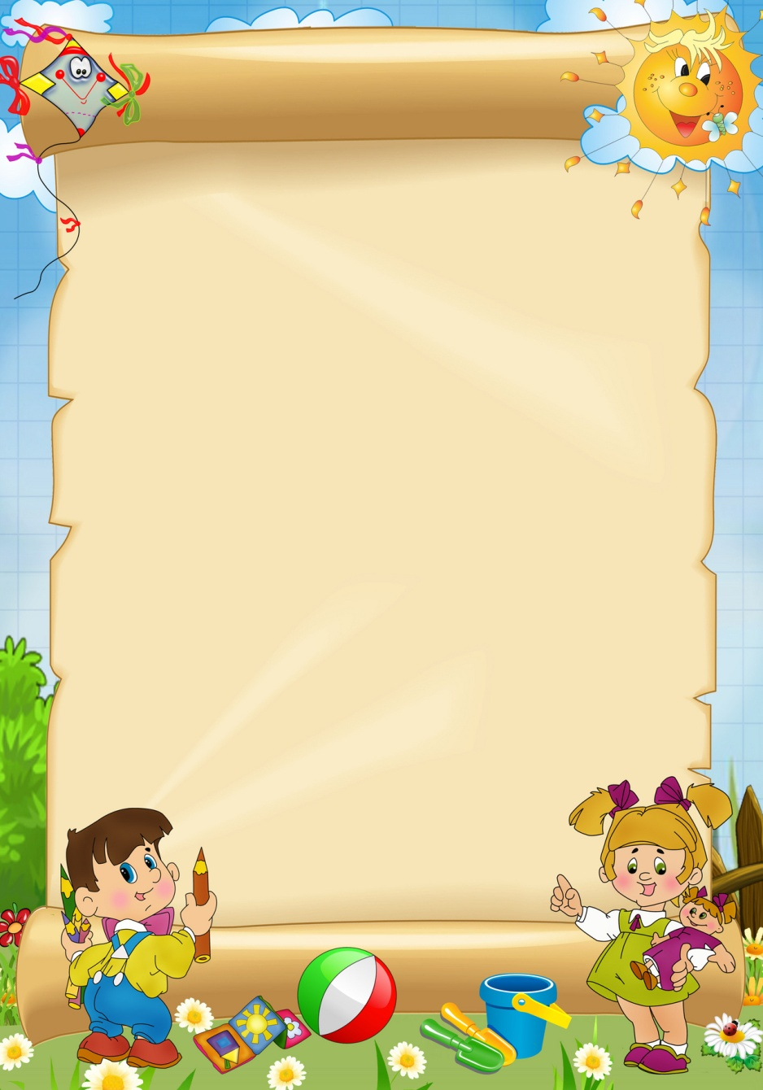

**конспект проведения дидактической игры с предметами в подготовительной группе «Первоклассник»**

**Цель**: Закрепление знаний детей о том, что нужно первокласснику для учебы в школе; воспитывать собранность, аккуратность, желание учиться в школе.

**Оборудование:** игрушка незнайки, два портфеля, школьные принадлежности: карандаши, ручки, линейки, ластики, пеналы, буквари, тетради, альбомы и др., кроме того: игрушки, зубные щетки, расчески и др.

Ход игры

**Воспитатель**: Ребята, а у меня для вас есть маленький сюрприз, подойдите все ко мне (дети подходя). Сегодня к нам в гости пришел Незнайка. Ребята, скоро вы пойдете в школу, и Незнайка собрался в школу. Но он не знает, что нужно брать с собой.

Ребята посмотрите, Незнайка уже попробовал собрать портфель к школе, давайте посмотрим, правильно ли он это сделал. (Достает предметы из портфеля).

**Ответы детей:**

Воспитатель: Ребятки, поможем Незнайке разобраться с тем, какие предметы нужны в школе и зачем?

**Ответы детей:**

**Воспитатель:** Сейчас я буду показывать предмет, вы будете поднимать руки, выходить ко мне и полными предложениями рассказывать, что это за предмет, нужен ли он в школе и для чего он.

Воспитатель показывает школьные принадлежности и прочие предметы. В случае необходимости корректирует ответы детей. От лица Незнайки хвалит детей.

Воспитатель: А теперь мы вместе с Незнайкой научимся быстро, правильно и аккуратно собирать школьные принадлежности в портфели. Для этого мне нужен один мальчик и одна девочка. (Выбирает двух детей).

**Воспитатель:** Теперь мы с ребятами посчитаем, и вы начнете собирать предметы в портфели: «Раз, два, три, портфель собирать начни»  
(игра проводится 3 раза)

**Воспитатель:** Ребята, Незнайка очень рад, что пришел к вам в гости. Теперь он знает, какие бывают школьные принадлежности и для чего они нужны. Знает, что нужно брать с собой в школу, а что не нужно. Он говорит вам спасибо, до свидания, до встречи в школе! (Прощаются)